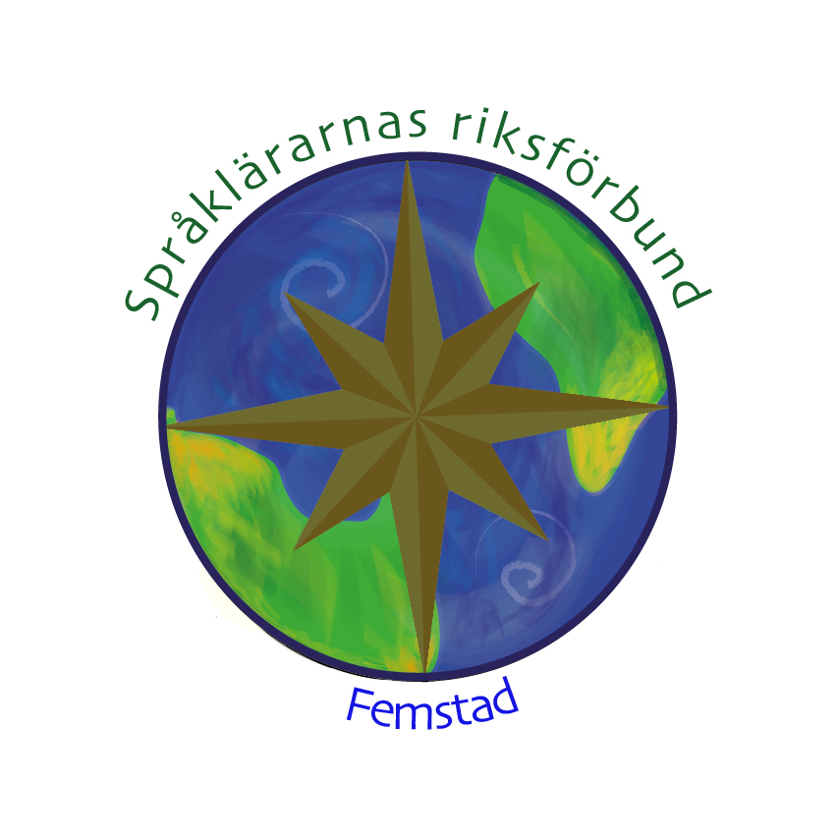
Plats: Margretegärdeskolan våning 3, Skolgatan 2, Uddevalla
Språklärarna i Femstad
bjuder in till årsmöte 2015
torsdag 23 april
Vi bjuder på fika/enklare förtäring från kl. 17.45
Årsmöte med sedvanliga årsmötesförhandlingarna kl. 18. Vid årsmötet kommer även nästa års litteraturseminarium att presenteras.
Kl. 19 välkomnar vi Lars Wallin som tar oss med till Australien

Aboriginerna – Australiens Urbefolkning
Lars Wallin från Australiska Nya Zeeländska Vänskapsföreningen föreläser om aboriginerna – mänsklighetens äldsta obrutna kultur. Lars tar oss med på en resa från Redfern i Sydney till aboriginernas landområde Arnhem Land i Norra Territoriet. Vi får även lära oss hur man spelar didjeridu.

Lars Wallin har under många år turnerat runt om i världen med den aboriginska gruppen The White Cockatoo Performing Group. Lars har även varit guide i Arnhem Land där turistgrupper fått besöka och bo i aboriginska byar. Lars har spelat didjeridu sedan 1989 och bland annat uppträtt på prins Frederik & Marys bröllop i Danmark år 2004. Lars har träffat och spelat med de flesta stora mästarna inom didjeridu så som David Blanasi, Djalu Gurruwiwi, Darryl Brown, Milkay Munungurr, Charlie McMahon, Alan Dargin mfl. Lars Wallin är även chefredaktör för tidningen Down Under samt vice ordförande i Australiska Nya Zeeländska Vänskapsföreningen. Lars egna band som turnerar runt om i världen heter Lars Wallin & The TribeLars.

Under föreläsningen visar Lars bilder från resorna i Arnhem Land och från Redfern i Sydney.

Du anmäler dig i länken nedan senast torsdag 16 april:
https://docs.google.com/forms/d/1CAE2W0huaGSCjt4ZsnOli03mPBFgF0-qcP-tHpF_Vu8/viewform?usp=send_form
Om du har några frågor eller punkter du vill ta upp på årsmötet är du hjärtligt välkommen att kontakta Ulrika Arvidsson,
ordförande, Språklärarna Femstad
ulrika.arvidsson@uddevalla.se

Välkomna!
Styrelsen – Språklärarna i Femstad

